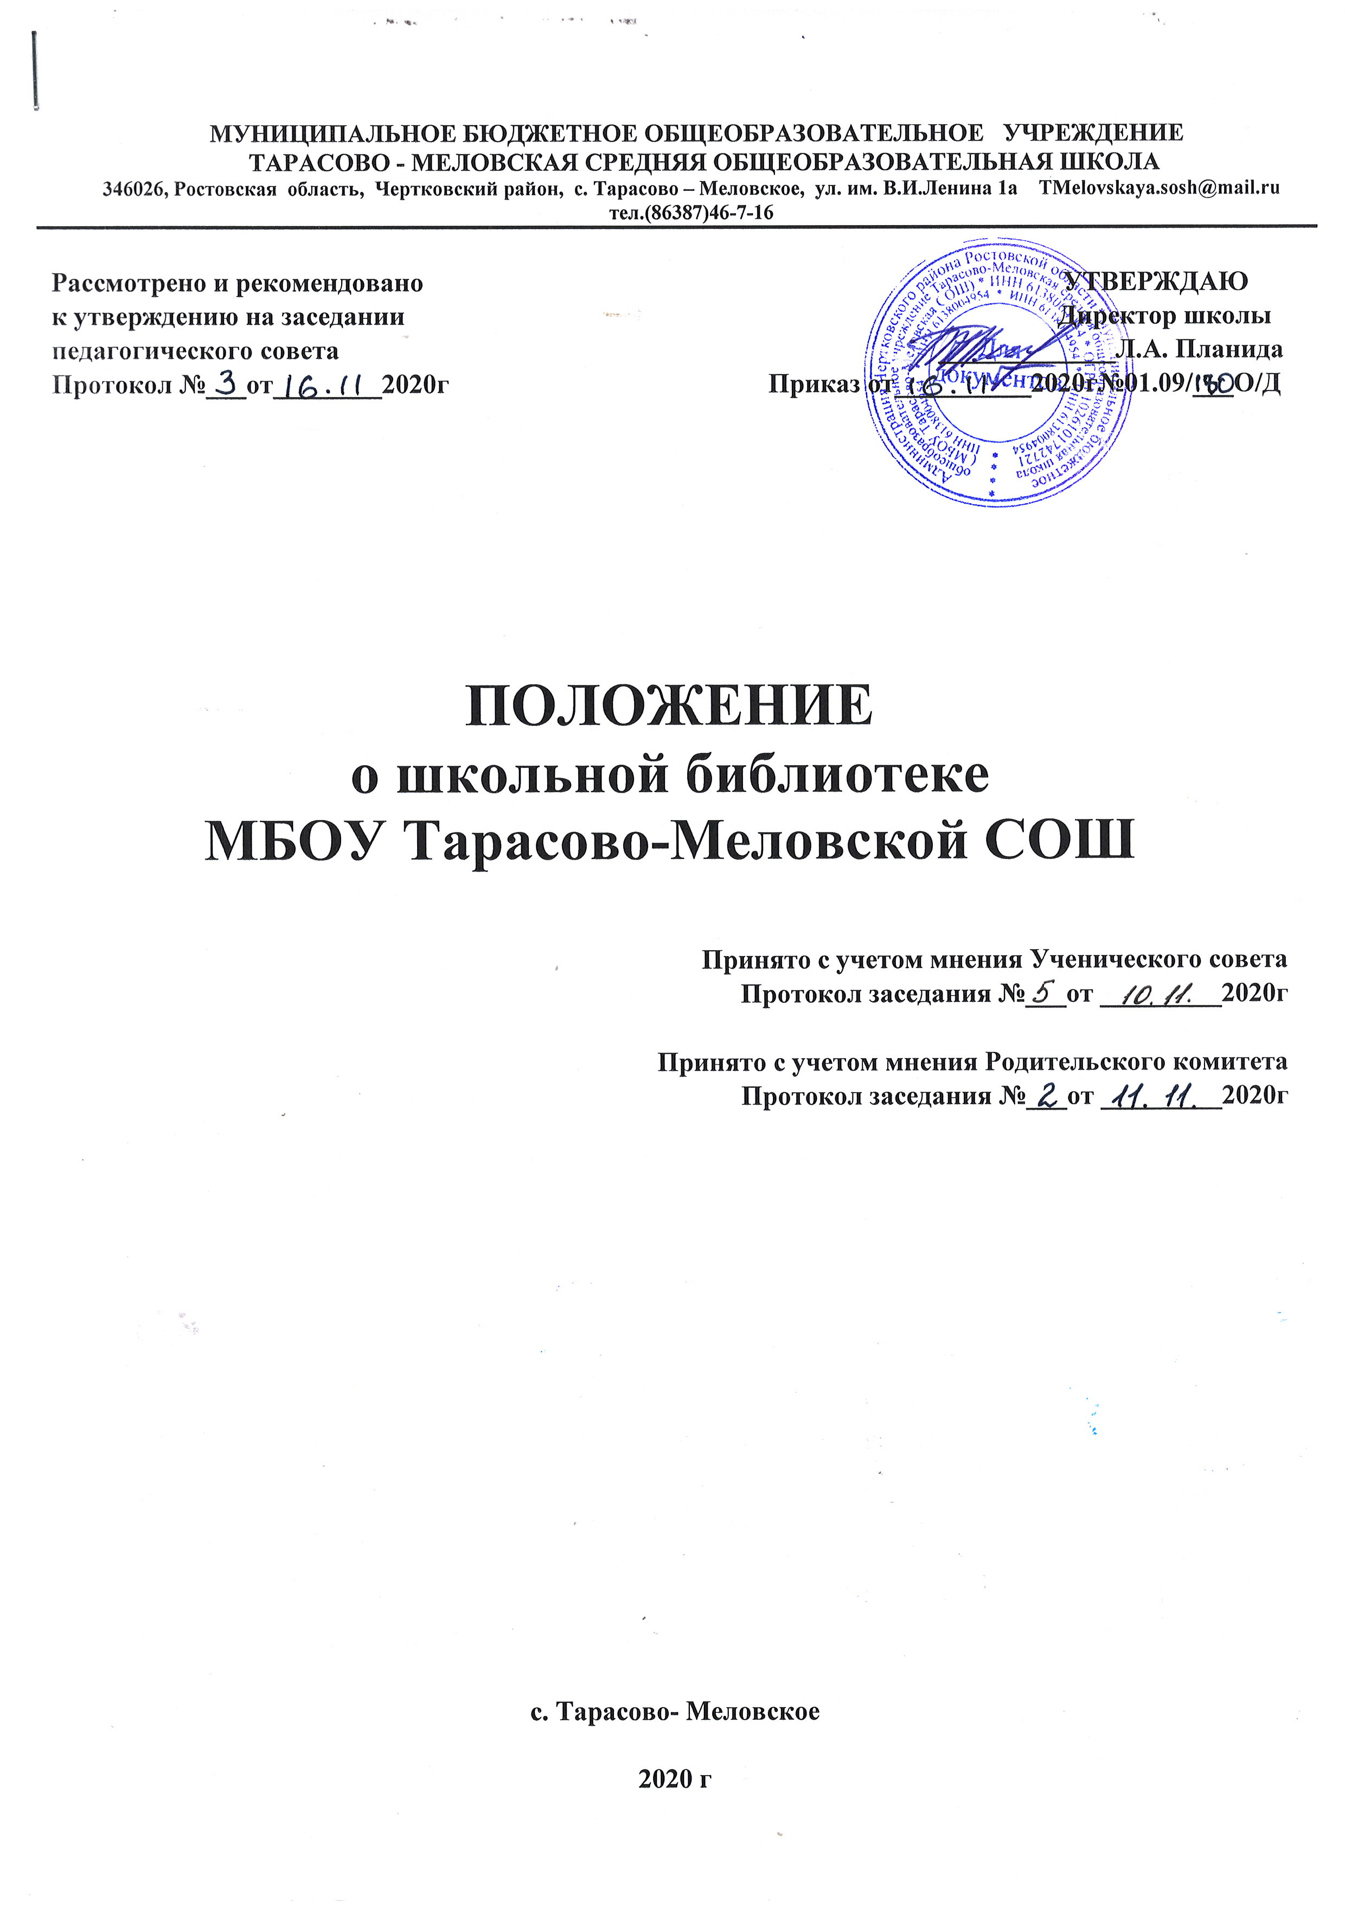

Общие положения.
  - Настоящее положение регламентирует деятельность библиотеки МБОУ Тарасово-Меловская СОШ (далее – Школа).
Настоящее положение разработано в соответствии с Федеральным законом от
29.12.2012 № 273- ФЗ «Об образовании в Российской Федерации», письмом
Минобразования России от 23.03.2004 № 14-51-70/13 «О Примерном положении о
библиотеке общеобразовательного учреждения», Федеральным законом от 29
декабря 1994 г. № 78-ФЗ «О библиотечном деле», Федеральным законом РФ от
29.12.2010 № 436-ФЗ «О защите детей от информации, причиняющей вред их
здоровью и развитию», в соответствии с ФГОС
  - Библиотека является структурным подразделением школы, участвующим в учебно- воспитательном процессе в целях обеспечения права участников образовательного процесса на бесплатное пользование библиотечно-информационными ресурсами.
  - Деятельность библиотеки Школы (далее - библиотека) отражается в уставе школы. Обеспеченность библиотеки учебными, методическими и справочными документами учитывается при лицензировании школы.
  - Библиотека руководствуется в своей деятельности федеральными законами, указами и распоряжениями Президента Российской Федерации, постановлениями и распоряжениями Правительства Российской Федерации и исполнительных органов субъектов Российской Федерации, решениями соответствующего органа управления образованием, уставом общеобразовательного учреждения, положением о библиотеке, утвержденным директором школы.
  - Порядок пользования источниками информации, перечень основных услуг и условия их предоставления определяются настоящим положением о библиотеке и правилами пользования библиотекой, утвержденными директором школы.
  - Общеобразовательное учреждение несет ответственность за доступность и качество библиотечно-информационного обслуживания библиотеки.
  - В библиотеке запрещается издание и распространение печатных, аудио-, аудиовизуальных и иных материалов, содержащих хотя бы один из признаков, предусмотренных частью первой статьи 1 Федерального закона от 25 июля 2002 г. № 114-ФЗ «О противодействии экстремистской деятельности».
  - Согласно требованиям ФЗ-436 от 29.12.2010г. (с исправлениями на 29.06.2015г.) «О защите детей от информации, причиняющей вред их здоровью и развитию» гл. 2, статьи 6–10, к услугам пользователей предоставляются фонды методической, учебной, справочной, художественной литературы
  - Организация обслуживания участников образовательного процесса производится в соответствии с правилами техники безопасности и противопожарными, санитарно- гигиеническими требованиями.

Цели, задачи, функции библиотеки.
  - Основными целями и задачами библиотеки образовательной организации являются:
- обеспечение участников образовательного процесса бесплатным доступом к информации, знаниям, идеям, культурным ценностям посредством использования библиотечно- информационных ресурсов школы на различных носителях: бумажном (фонд учебников и учебных пособий, книжный фонд, фонд периодических изданий, цифровом (CD-диски);
- привлечение обучающихся к систематическому чтению учебной, художественной, научно- популярной литературы;
- организация чтения в целях успешного изучения обучающимися учебных предметов, лучшего усвоения общеобразовательных программ;
- содействие развитию познавательных интересов и способностей обучающихся;
- содействие педагогическим работникам в подборе методической литературы, информирование о новых поступлениях в библиотечный фонд;
- совершенствование предоставляемых библиотекой услуг на основе внедрения новых информационных технологий , формирование комфортной библиотечной среды.
  - Библиотека выполняет следующие функции:
    - Формирует фонд библиотечно-информационных ресурсов образовательной организации:
- комплектует универсальный фонд учебными, художественными, справочными материалами;
- осуществляет плановые проверки фонда учебной литературы в соответствии с Федеральным перечнем учебной литературы.
    - Создает информационную продукцию:
- организует и ведет картотеку комплектования учебной литературы;
    - Осуществляет дифференцированное библиотечно-информационное обслуживание обучающихся:
- предоставляет доступ к библиотечно - информационным ресурсам ;
- оказывает информационную поддержку в решении задач, возникающих в процессе учебной, самообразовательной и досуговой деятельности обучающихся;
- организует мероприятия, ориентированные на развитие общей и читательской культуры личности;
- содействует педагогическим работникам в организации образовательного процесса
    - Осуществляет дифференцированное библиотечно-информационное обслуживание педагогических работников:
- выявляет информационные потребности и удовлетворяет запросы, связанные с обучением, воспитанием обучающихся;
- осуществляет текущее информирование педагогических работников ( обзоры новых поступлений).
    - Осуществляет дифференцированное библиотечно-информационное обслуживание родителей (законных представителей) обучающихся:
- удовлетворяет запросы пользователей и информирует о новых поступлениях в библиотеку;
- консультирует по вопросам учебных изданий для обучающихся.

Организация деятельности библиотеки.
  - Общее руководство деятельностью библиотеки осуществляет руководитель образовательной организации.
  - Руководство библиотекой осуществляет педагог- библиотекарь, который назначается руководителем образовательной организации.
  - Педагог-библиотекарь несет ответственность в пределах своей компетенции за организацию и результаты деятельности библиотеки в соответствии с функциональными обязанностями.
  - Педагог-библиотекарь разрабатывает и представляет руководителю образовательной организации на утверждение следующие документы:
- положение о библиотеке, правила пользования библиотекой;
- отчетную документацию.
  - Структуру библиотеки составляют:
- художественная литература;
- учебная литература;
- справочная литература
  - Библиотечно-информационное обслуживание осуществляется в соответствии с программами и планами работы образовательной организации на основе библиотечно- информационных ресурсов.
  - Ответственность за систематичность и качество комплектования основного фонда библиотеки, комплектование учебного фонда в соответствии с федеральными перечнями учебников и учебно-методических изданий, создание необходимых условий для деятельности библиотеки несет руководитель образовательной организации в соответствии с уставом образовательной организации.
3.8. Режим работы библиотеки определяется в соответствии с правилами внутреннего распорядка образовательной организации.
4. Основные правила пользования библиотекой
  - Необходимым условием работы библиотеки является взаимно вежливое отношение читателей и работника библиотеки, соблюдение ими тишины, порядка и бережного отношения к фонду и имуществу библиотеки.
  - Читатели в верхней одежде в библиотеку не допускаются.
  - Запись читателей производится на абонементе.
  - На каждого читателя заполняется читательский формуляр установленного образца как документ, дающий право пользоваться библиотекой.
  - При записи читатели должны ознакомиться с правилами пользования библиотекой и подтвердить обязательство об их выполнении своей подписью на читательском формуляре.
  - Порядок выдачи литературы:
- учебники, методическая литература и прочие печатные издания, соответствующие учебным программам, выдаются на весь год и в течение всего учебного года.
- книги основного фонда выдаются на15 дней, количество книг и журналов не более 5экз.;
- срок пользования книгами может быть продлен, но не более двух раз при условии, что на данную книгу нет заявок от других читателей;
- сроки пользования материалами, необходимыми для творческих работ, оговариваются при выдаче;
- справочная литература выдается без права выноса из библиотеки.
  - Читатели, не сдавшие книги в указанные сроки, считаются должниками и получают книги только после сдачи своих задолженностей.
  - Читатели, утратившие или испортившие книги, заменяют их такими же копиями или изданиями, признанными равноценными.
  - Сроки сдачи учебной литературы в конце учебного года:
- художественной литературы — не позднее 16 мая текущего учебного года;
- учебников – не позднее:
25 мая — для начальных
классов; 30 мая — для
основной школы;
16 июня — для выпускных классов.

Примечание: Для выпускных классов сроки сдачи художественной и учебной литературы могут быть изменены по договоренности с библиотекой.
  - Личное дело выдается обучающимся только после возвращения литературы, взятой на абонементе библиотеки; отмечают в библиотеке свой обходной лист.

- Управление. Штаты.
  - Управление библиотекой осуществляется в соответствии с законодательством Российской Федерации, субъектов Российской Федерации и уставом школы.
  - Общее руководство деятельностью библиотеки осуществляет директор школы.
  - Руководство библиотекой осуществляет педагог-библиотекарь, который несет ответственность в пределах своей компетенции перед педагогическим коллективом и директором школы, обучающимися, их родителями (иными законными представителями) за организацию и результаты деятельности библиотеки в соответствии с функциональными обязанностями, предусмотренными квалификационными требованиями, трудовым договором и уставом школы.
  - Педагог- библиотекарь назначается директором школы, может являться членом педагогического коллектива и входить в состав педагогического совета общеобразовательного учреждения.
  - Порядок комплектования штата библиотеки школы регламентируется её уставом.
  - На работу в библиотеку принимаются лица, имеющие необходимую профессиональную подготовку, соответствующую требованиям квалификационной характеристики по должности и полученной специальности, подтвержденную документами об образовании и (или) квалификации.
  - Работник библиотеки может осуществлять педагогическую деятельность. Совмещение библиотечно-информационной и педагогической деятельности осуществляется работником библиотеки только на добровольной основе.
  - Трудовые отношения работников библиотеки и общеобразовательного учреждения регулируются трудовым договором, условия которого не должны противоречить законодательству Российской Федерации о труде.

Учет поступления и выбытия документов библиотечного фонда
  - Сведения о включаемых в библиотечный фонд документах фиксируются в книге учета библиотечного фонда.
  - Документы, подготовленные к приему в библиотечный фонд и сверенные с Федеральным списком экстремистских материалов, подвергаются первичной обработке и инвентарному учету.
  - Инвентарный учет документов осуществляется путем присвоения каждому экземпляру документа инвентарного номера. Инвентарный номер закрепляется за документом на все время его нахождения в фонде библиотеки. Инвентарные номера исключенных из фонда документов не присваиваются вновь принятым документам..
  - Инвентарные номера проставляются непосредственно на документах.

Права и обязанности работника библиотеки:
  - Работники библиотек имеют право:
    - Самостоятельно выбирать формы, средства и методы библиотечно-информационного обслуживания образовательного и воспитательного процессов в соответствии с целями и задачами, указанными в уставе школы и положении о библиотеке школы;
    - Участвовать в управлении школы в порядке, определяемом уставом школы;
    - Библиотекарь школы может иметь ежегодный отпуск 28 календарных дней и дополнительный оплачиваемый отпуск в соответствии с коллективным договором между работниками и руководством школы или иными локальными нормативными актами (педагог- библиотекарь может иметь ежегодный отпуск 56 календарных дней);

  - Работник библиотеки обязан:
    - Обеспечить пользователям возможность работы с информационными ресурсами библиотеки;
    - Информировать пользователей о видах предоставляемых библиотекой услуг;
    - Формировать фонды в соответствии с утвержденными федеральными перечнями учебных изданий, образовательными программами школы, интересами, потребностями и запросами всех категорий пользователей школьной библиотеки;
    - Обеспечивать сохранность использования носителей информации, их размещение и хранение;
    - Отчитываться в установленном порядке перед руководителем общеобразовательного учреждения;
    - Повышать квалификацию.

Права и обязанности пользователей библиотеки
  - Пользователи библиотеки имеют право:
    - Получать полную информацию о составе библиотечного фонда, информационных ресурсах и предоставляемых библиотекой услугах;
    - Пользоваться справочной литературой библиотеки;
    - Получать консультационную помощь в поиске и выборе источников информации;
    - Получать во временное пользование на абонементе литературные издания;
    - Продлевать срок пользования документами;
    - Получать консультационную помощь в работе с информацией ;
    - Получать полный комплект учебной литературы в соответствии с образовательной программой и ФПУ.
    - Участвовать в мероприятиях, проводимых библиотекой;
    - Обращаться для разрешения конфликтной ситуации к руководителю общеобразовательного учреждения.
  - Пользователи библиотеки обязаны:
    - Соблюдать правила пользования библиотекой;
    - Бережно относиться к произведениям печати (не вырывать, не загибать страниц, не делать в книгах подчеркиваний, пометок), иным документам на различных носителях, оборудованию, инвентарю;
    - Поддерживать порядок расстановки книг в открытом доступе библиотеки;
    - Пользоваться ценными и справочными документами только в помещении библиотеки;
    - Убедиться при получении документов в отсутствии дефектов, а при обнаружении проинформировать об этом работника библиотеки. Ответственность за обнаруженные дефекты в сдаваемых документах несет последний пользователь.
    - Возвращать документы в библиотеку в установленные сроки;
    - Заменять документы библиотеки в случае их утраты или порчи им равноценными;
    - Полностью рассчитаться с библиотекой по истечении учебного года, срока обучения или работы в общеобразовательном учреждении.
  - Порядок пользования библиотекой:
    - Запись обучающихся общеобразовательного учреждения в библиотеку производится по списочному составу класса в индивидуальном порядке, педагогических и иных работников школы, родителей (иных законных представителей) обучающихся - по паспорту или Ф.И.О. и контактному телефону;

    - Перерегистрация пользователей библиотеки производится ежегодно;
    - Документом, подтверждающим право пользования библиотекой, является читательский формуляр;
    - Читательский формуляр фиксирует дату выдачи пользователю документов из фонда библиотеки .
  - Порядок пользования документами.
    - Максимальные сроки пользования документами:
- учебники и учебные пособия - учебный год;
- познавательная, художественная литература - 1 месяц;
- периодические издания, издания повышенного спроса - 15 дней;
    - Энциклопедии, справочники, редкие, ценные и имеющиеся в единственном экземпляре документы выдаются только для работы в библиотеке.

Срок действия документа- до обновления нормативно- правовой базы по данному направлению.

С Положением о школьной библиотеке МБОУ Тарасово-Меловская СОШ ознакомлены:

№ п/п | Ф.И.О. учителя | Подпись
1 | Планида Л.А.
2 | Згоняйко А.Н.
3 | Лебедев А.В.
4 | Потупа Н.Н.
5 | Левченко Т.В.
6 | Пичугина О.П.
7 | Груздова Ол.В.
8 | Груздова Ок.В.
9 | Рахманина Т.А.
10 | Мирская Ж.Ю.
11 | Мороз Е.В.
12 | Бескровная Л.П.
13 | Голомеев В.Н.
14 | Планида А.А.
15 | Горох В.Д.

